Урок изобразительного искусства в 5 классе

**Тема урока: Конструкция и декор предметов народного быта. Русская прялка.**

**Цель урока:** дать учащимся первоначальные сведения о прялке и декоративно-тематической композиции в ее украшении; развивать творческую активность, трудолюбие, аккуратность, а также умение использовать полученные знания об орнаменте в украшении модели прялки; воспитывать уважительное отношение к своим древним корням и памяти предков.

**Оборудование и материалы:** иллюстрации с изображением элементов традиционного народного орнамента, наглядный материал выполненный в РowerPoint, проектор, компьютер, прялка из школьного музея, учебник Изобразительное искусство. Декоративно-прикладное искусство в жизни человека. 5 класс, альбом, краски, кисти

Музыкальный ряд: русские народные песни.

**План урока**

1. Организационный момент.

2. Беседа об истории, назначении и традициях росписи русских прялок.

3. Познакомить с разновидностью типов прялок

4. Постановка художественной задачи.

5. Практическое выполнение задания.

6. Выставка и анализ детских работ.

7. Подведение итогов

**Ход урока:**

I. Организационный момент

Приветствие учащихся, проверка готовности к уроку.

II. Беседа об истории, назначении и традициях росписи русских прялок.

Давайте , ребята, представим. Заброшенная деревня, утонувшие в сугробах избы. Тусклый огонёк чуть брезжит из одного окошка.

Давайте заглянем внутрь!

Мерцающий свет лучины едва освещает сидящую женщину. Перед нею – прялка с куделью, в руке веретено.(рис. 1)

Русская народная песня «Пряха».

В низенькой светелке

Огонек горит,

Молодая пряха под окном сидит.

Молода, красива,

Карие глаза,

По плечам развита

Русая коса.

Русая головка

Думы без конца…

Ты о чем взгрустнула,

Девица-краса?

Тема нашего урока сегодня посвящается конструкции и декору предметов народного быта. На примере прялки мы рассмотрим, как наши предки изготавливали и украшали столь необходимый в быту предмет.

Вот, посмотрите, какие они, русские прялки. (рис. 2)

Прялка – орудие для ручного прядения.

Русские прялки- неизменные спутницы крестьянских женщин. Нарядную прялку мастерил добрый молодец в подарок своей невесте, дарил муж жене, отец дочери. И поэтому ее старались украсить особенно нарядно.

Основными элементами прялки являются: городки, лопасть, серьги, ножка, донце. (рис. 3)

Городки - разные выступы, в верхней части, обозначающие путь солнца по небосводу, символ дневного солнца. «Серьги» - выступы в нижней части, символы ночного (подземного) солнца. Вертикальный стояк с лопастью, к которой привязывалась кудель для прядения. Кудель прикреплялась именно к той части лопасти, где находится большое солнце. Донце – горизонтальное сиденье для пряхи. (демонстрация настоящей прялки)

Прялки украшались цветистой росписью или мелким резным узором, а иногда резьбой и росписью одновременно. В роспись удивительным образом соединялись сказочность и реальность. Встречаются и сценки из жизни людей, и растительные элементы, а в нижнем ярусе, символизирующем землю, солярные знаки солнца и воды и фантастические птицы сирин. Люди верили, что птицы сирин приносят счастье. С солярными знаками мы знакомились с вами на предыдущих уроках. (рис. 4, 5)

Что такое солярные знаки? (Солярные знаки — всевозможные круговые, крестообразные изображения, символизирующие солнце).

Существует множество поговорок о прядении

* У ленивой пряхи и про себя нет рубахи
* Прялка не Бог, а рубаху дает
* Не напрядешь зимою, нечего будет ткать летом
* Не ленись прясть, хорошо оденешься

Прядение продолжалось весь осенне-зимний период, прерываясь лишь на рождественские праздники. В последний день масленицы женщины, празднуя окончание прядения, катались с ледяной горы на донцах прялок, при этом считалось, что чем дальше они проедут, тем длиннее уродится лён.

Прялки были сплошные, из корневища или ствола дерева, и составные, у которых ножка вставлялась в донце. В Городце лопасть вешали на стену как украшение интерьера избы. Посмотрите, как разнообразны прялки: их различают размеры, форма лопастей, ножки, декоративные украшения. (рис. 6)

Конечно, такой затейливый предмет не только украшал крестьянскую избу, но и согревал душу неутомимой пряхе, в полном смысле скрашивал бесконечный монотонный труд.

III. Постановка художественной задачи.

А теперь давайте выполним эскиз прялки с использованием знаний о русском традиционном орнаменте и его символике (учебник стр.14).

Прежде чем приступить к работе, посмотрите последовательность выполнения (педагогический рисунок).

1. Нарисовать лопасть и ножку.

2. Оформить верх лопасти городками, низ «серьгами».

3. Составить композицию из узоров, орнамента, символов.

4. За тонировать прялку «под дерево» краской охристого цвета.

5. Выполнить эскиз в цвете.

Физкультминутка.

IV. Практическое выполнение задания.

В ходе самостоятельной работы учащихся учитель обращает внимание: на композиционное решение, цветовую гамму, навыки работы с кистью и красками.

Учитель подсказывает, поправляет, помогает в процессе работы учеников.

V. Выставка и анализ детских работ.

Во время индивидуальной работы важно акцентировать внимание ребят на удачных находках и решениях, комментируя и поясняя. Неудачные работы показывать тоже необходимо, но здесь надо аккуратно подсказывать пути исправления недостатков, подключая к диалогу самих детей.

VI. Подведение итогов

1. Назовите основные элементы прялки? (городки, лопасть, серьги, ножка, донце).

2. Какие виды прялок существовали? (сплошные, составные)

Сегодня мы еще раз прикоснулись к наследию наших предков, познакомились с предметом, который играл важную роль в жизни русского человека,- прялкой.

1. Что вам понравилось на уроке? (ответы учащихся)

2. Узнали что-то новое для себя? (ответы учащихся)

Д/з Подобрать материал по русской народной вышивке.

Литература

1. Изобразительное искусство: декоративно-прикладное искусство в жизни человека: 5 класс методическое пособие / Н. А. Горяева, под ред. Б. М. Неменского. – 2-е изд. – М.: Просвещение, 2007.

2. Изобразительное искусство: декоративно-прикладное искусство в жизни человека: учеб. для 5 класса общеобразоват. учреждений / Н. А. Горяева, О. В. Островская; под ред. Б. М. Неменского. – 7-е изд. – М.: Просвещение, 2008.

3. Сапожникова Т.Б. , Коблова О.А. материалы курса «Методика проведения уроков изобразительного искусства по теме «Декоративно-прикладное искусство в жизни человека» лекции 1-4. М.: Пед.университет «Первое сентября», 2009.

Наглядный материал – Интернет-ресурсы.

Приложение

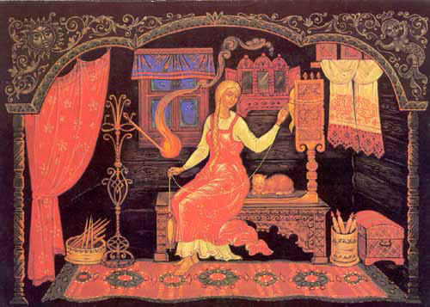 Рис. 1

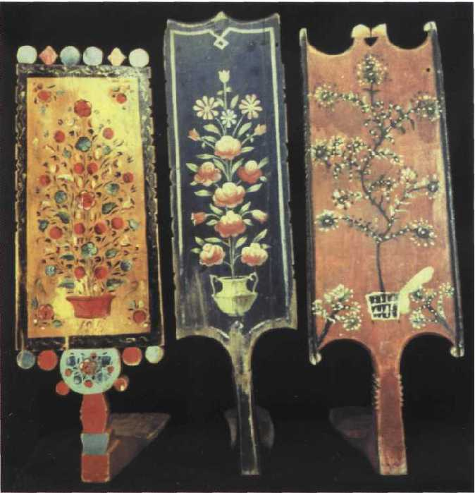 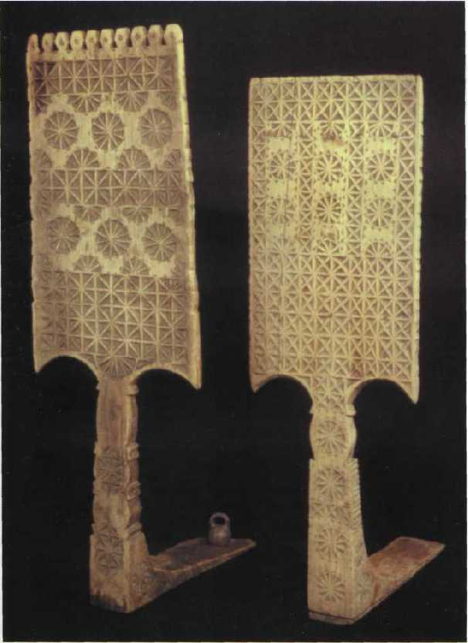

Рис 2

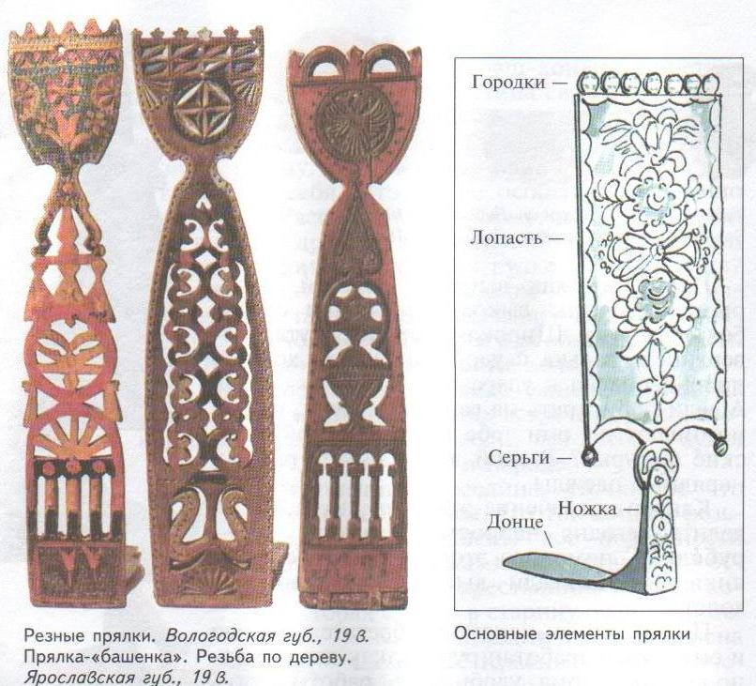 Рис. 3 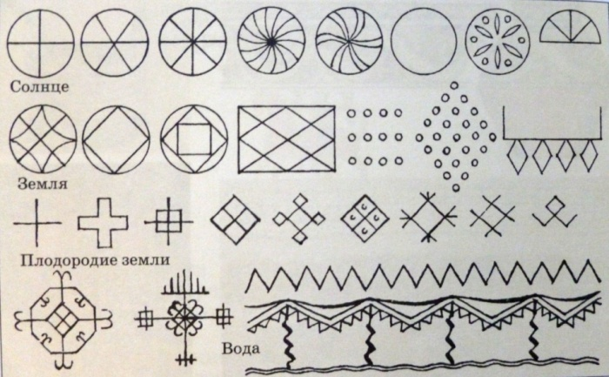 Рис. 4

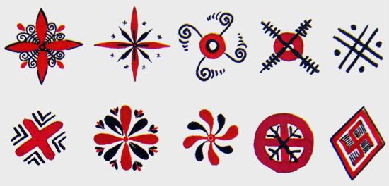

Рис. 5

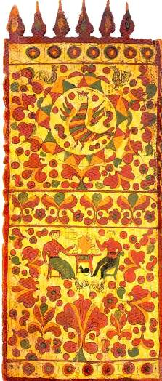 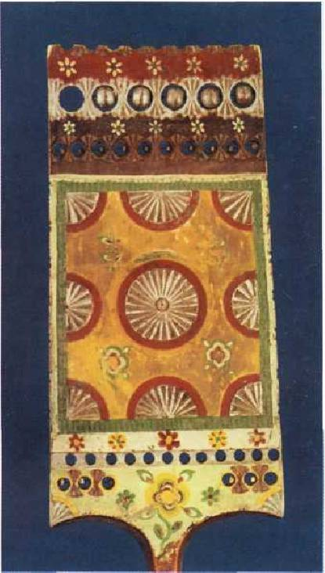

Рис. 6

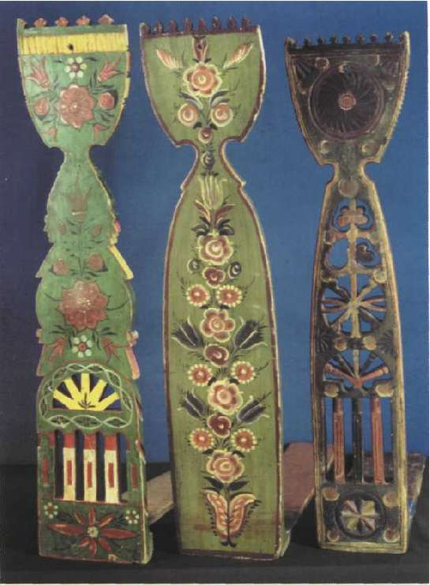 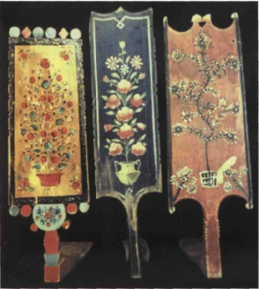

Рис. 7

Педагогический рисунок

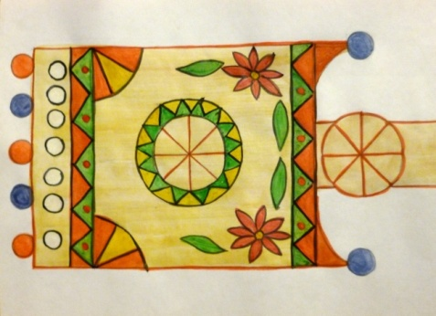

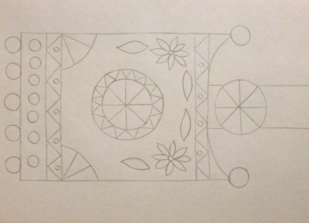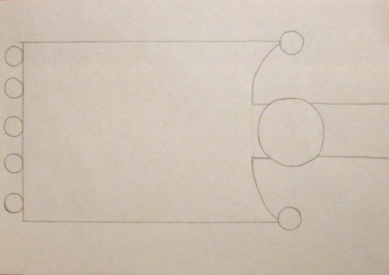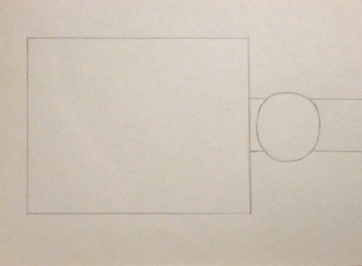Работы детей

